SORTIE TECHNIQUE

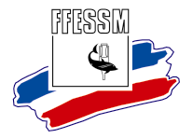
(ROUSSAY) 2023
Weekend de l’Ascension 2023
DU 18 au 21 mai 2023 (7 plongées)

Départ le mercredi 17/05/2023 vers 19h
Retour le dimanche 21/05/2023 en fin de journée
Trajet en Co voiturage avec partage des frais entre les occupants

Participation
Adhérents : 390€ 150€ à verser à l’inscription

IBAN du SPLASH : | FR76 | 1751 | 5006 | 0008 | 2838 | 7749 | 597

Pour vous inscrire merci de remplir le document ci-dessous et de le renvoyer
par mail à l’adresse suivante : oliviergastaud@aol.com
accompagné du règlement de 150€, soit par virement, soit par chèque.

Matériel Necessaire

- Combinaison eau froide (T° de l’eau de 8°C à 40m - 16°C à 20 m) Gants, Chaussons
- Lampe Flash
- 2 détendeurs complets avec direct system et manomètre branché sur le détendeur de secours.
- PMT
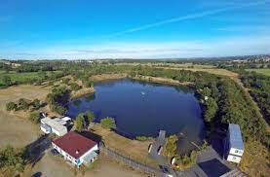
- Boussole
- Table de plongée MN90
- Profondimètre + montre ou Timer ou ordinateur
- Duvet
- Stylo pour l’épreuve théorique
- Passeport et carnet de plongée
- Carte de niveau + Licence + RIFAP pour les N3
- Certificat médical valide
--------------------------------------------------------------------------------------------------------------------------------------------

Bulletin d’inscription
Sortie ROUSSAY du 18 au 21 mai 2023
Niveau préparé : □PE 40 □Niveau 2 □Niveau 3 □Stage Nitrox □Loisir

NOM : PRENOM :

J’AI BESOIN DU MATERIEL SUIVANT :
(Sélectionner selon vos besoins)
Stab  taille | Boussole  | Combinaison 
Détendeur principal  | Détendeur de secours  | Autre 
JE PEUX PRENDRE MON VEHICULE POUR LE CO VOITURAGE
OUI  NON 

